Июль
«Июльские сюрпризы»
Второй месяц лета начался с июльских сюрпризов.
«Отважные лягушата»
В гости к детям прискакала зеленая лягушка и предложила детям превратиться в лягушат. Отважные лягушата отправились в веселое путешествие.
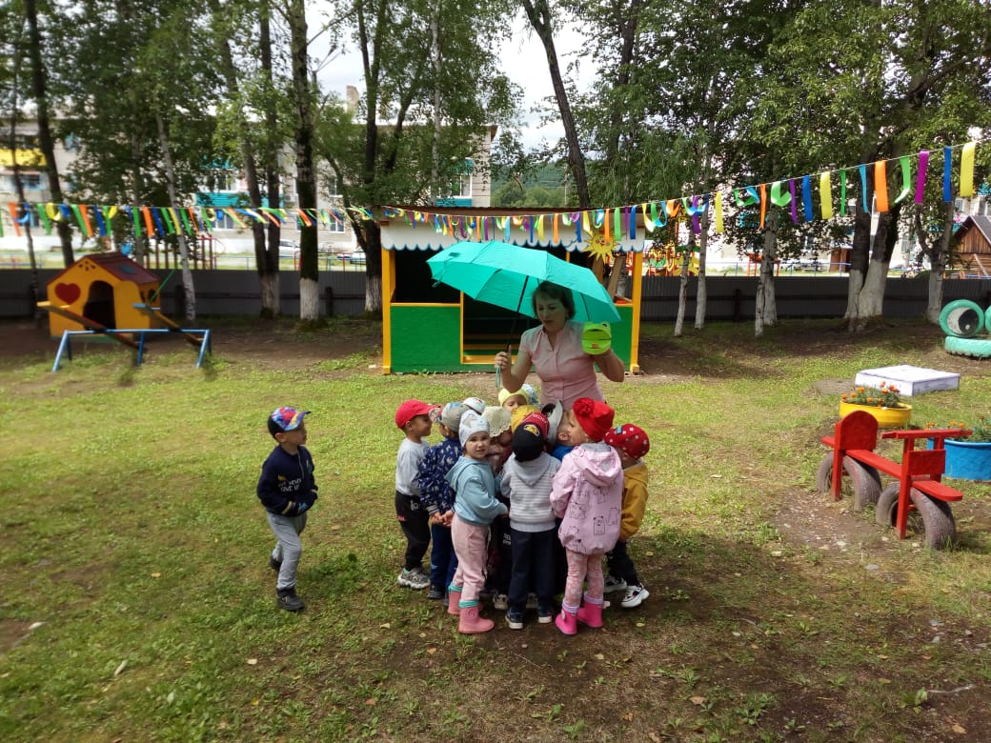
Игра : «Дождик»
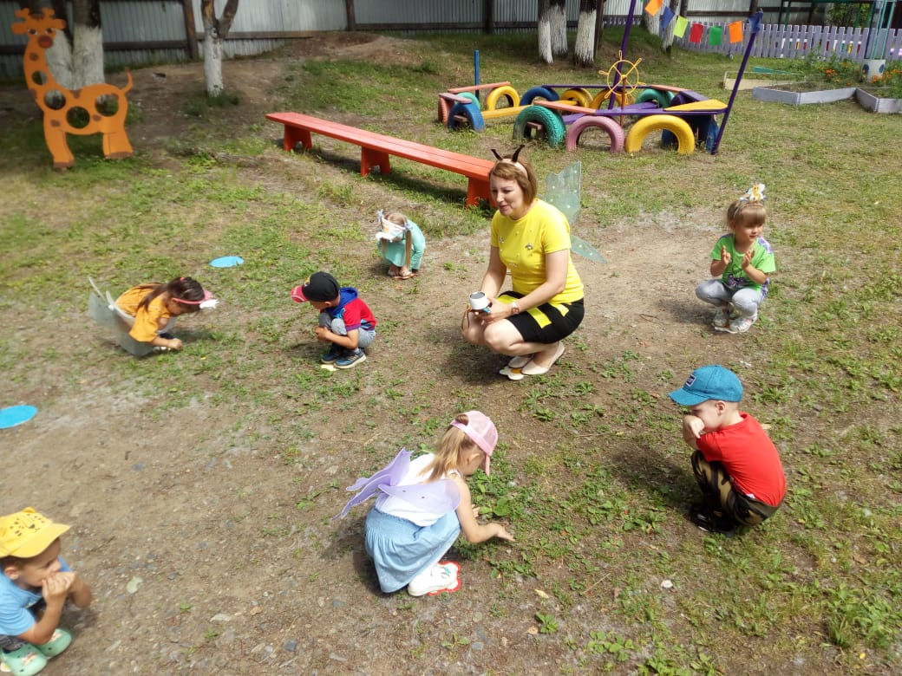
Игра «Пчелки»

Неделя «В гостях у капельки»
Воспитатели закрепили с детьми знания о свойствах воды, поговорили с детьми о бережном отношении к ее использованию, поиграли с водой
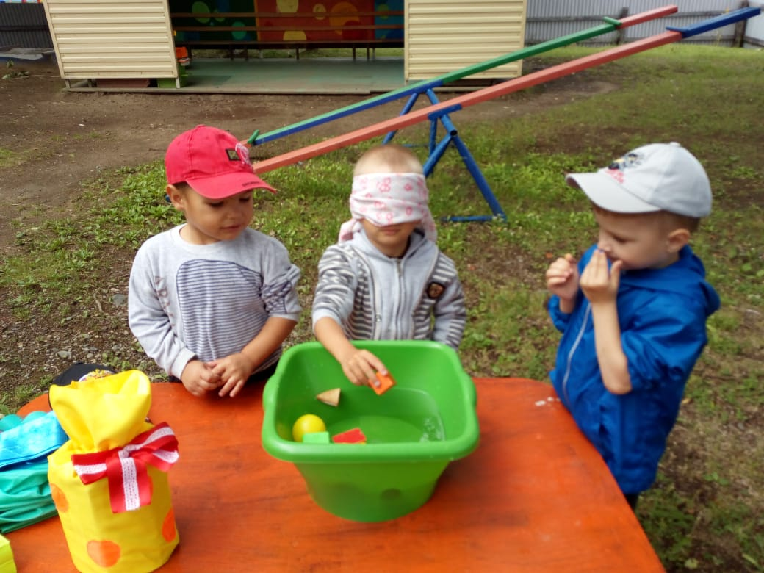
Экспериментирование с водой
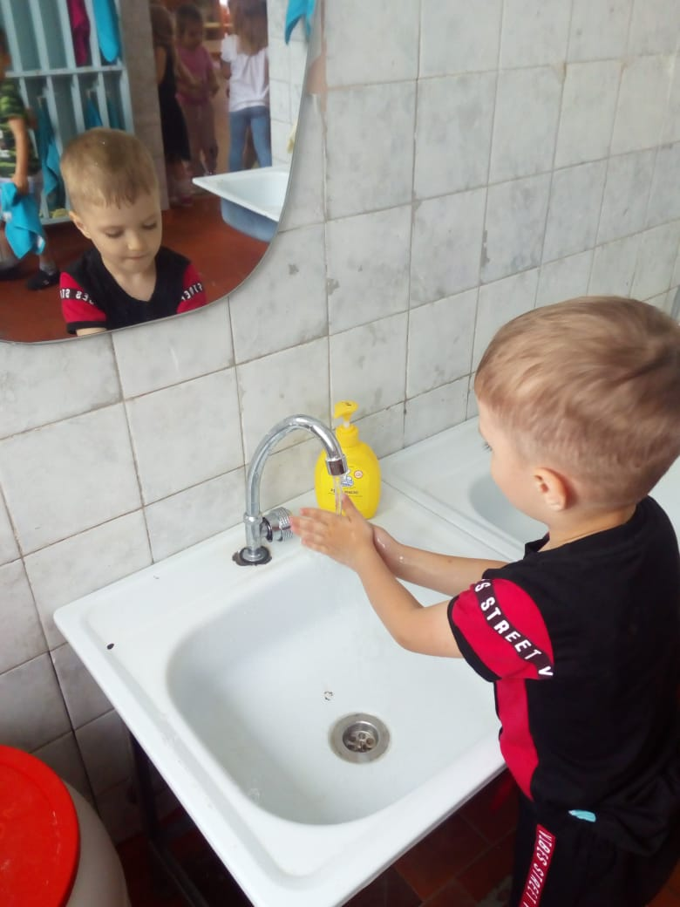
«Водичка-водичка умой мое личико» умывание и проговаривание потешки
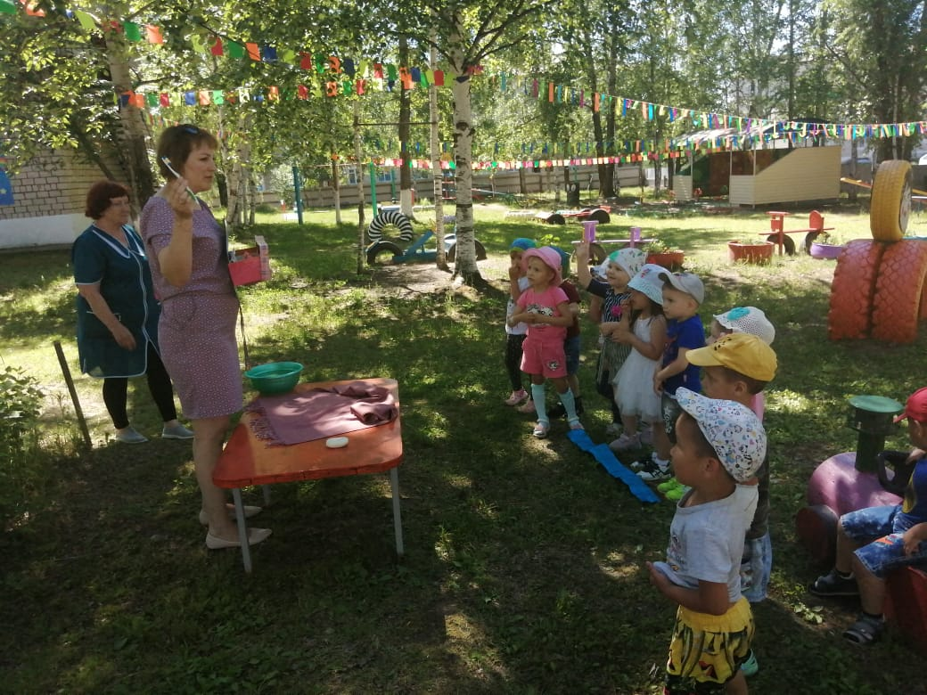
« Угадай и назови предмет» Дидактичекая игра
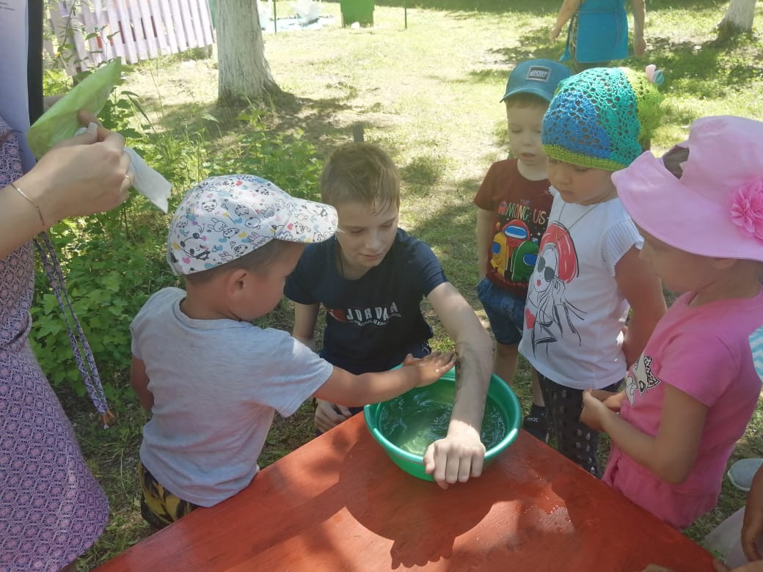
«Мойдодыр и Грязнулькин» развлечение
«Неделя добрых волшебников»
Задачей недели было: формирование доброжелательного отношения к окружающему миру и друг к другу .
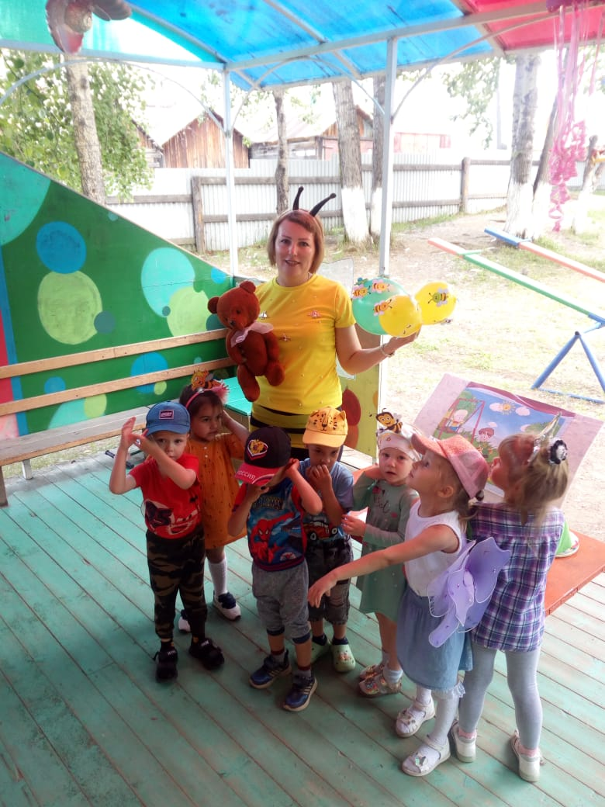
«Пчелки для Вини-пуха» НОД
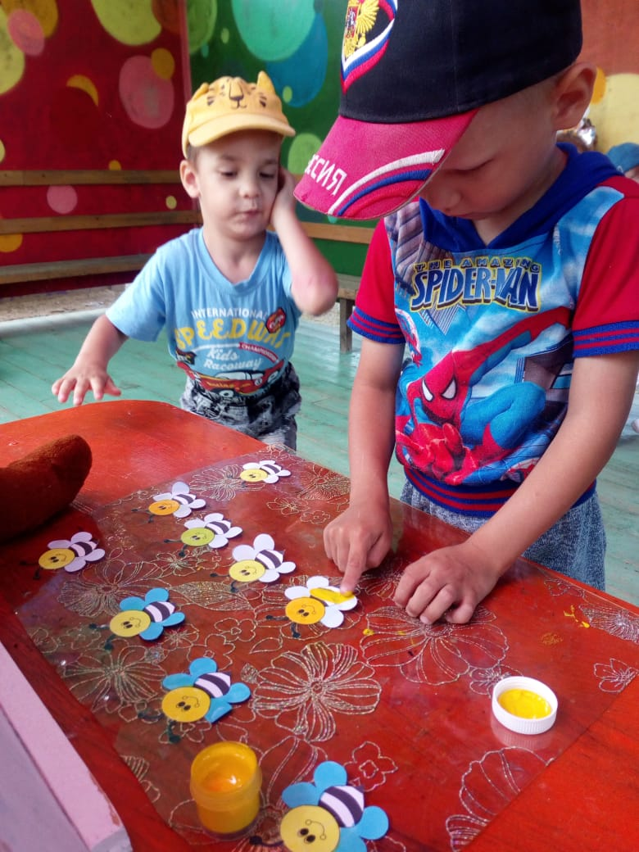
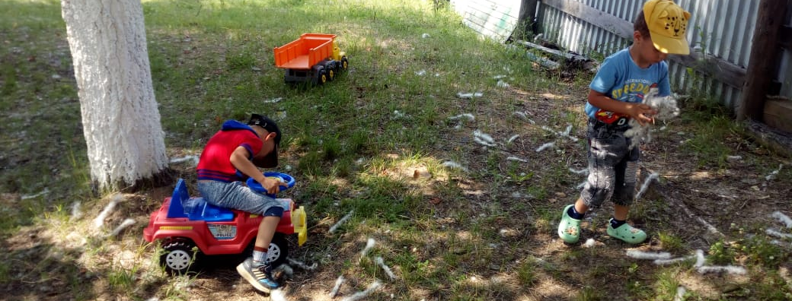
Очищаем участок от тополиного пуха и веточек
Игра: «Веселый хоровод»
Неделя «В здоровом теле здоровый дух»
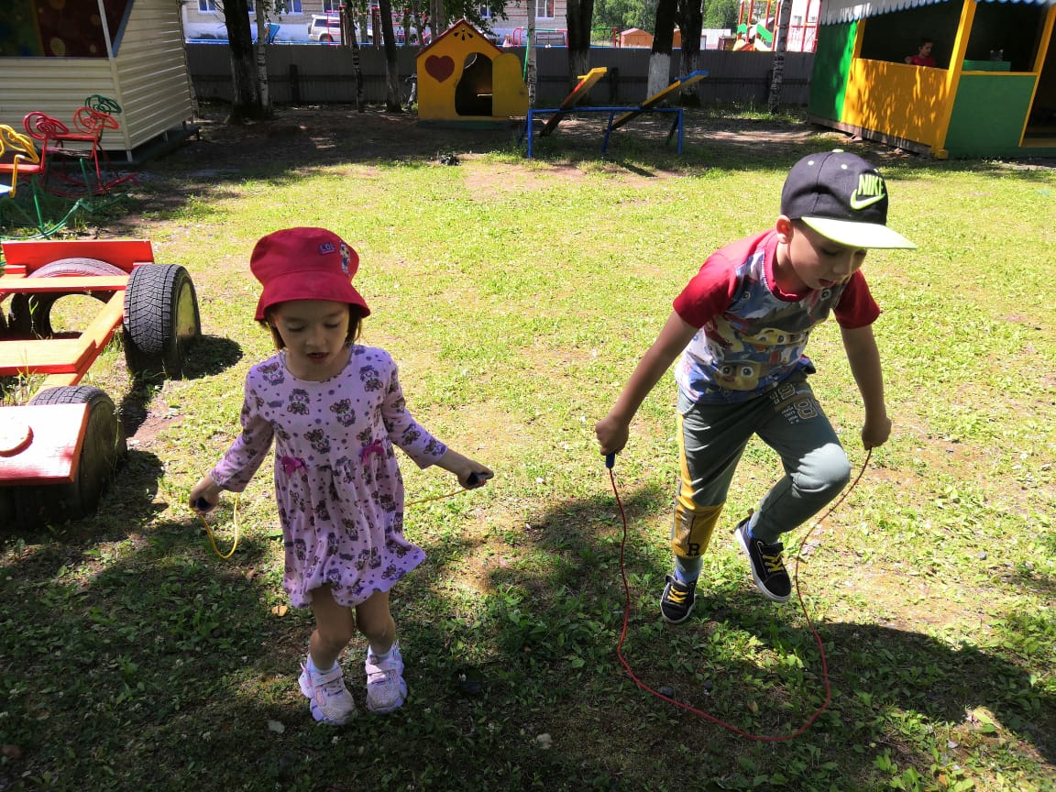
Игры со скакалками
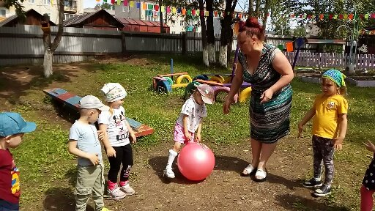
Игра с фитболом.
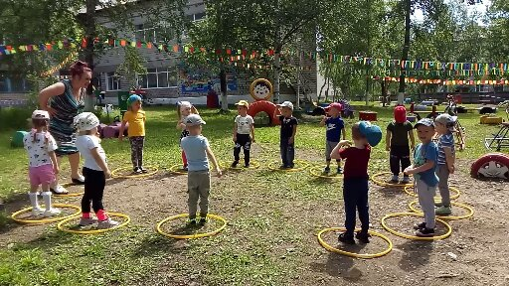
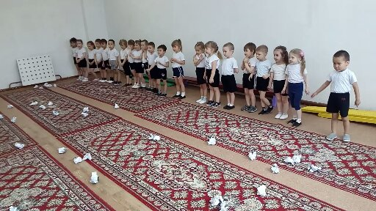
Развлечение: «Звезды нас ждут»

